东北财经大学创新创业管理平台评优操作说明
本年度评优共分为四个部分：创业实践优秀团队、创新创业优秀大学生、创新创业优秀导师、创新创业优秀工作者。平台在线申请评优流程：
- 创业实践优秀团队：
- 学生团队负责人登录创新创业平台（http://cxcy.dufe.edu.cn/），点击页面右上角“用户登录”按钮，用户名为学号，第一次登陆的初始密码为“姓氏首字母大写”+“@”+ “学号”。
例如：学号：2020100000 姓名：张三
登陆账号：2020100000 密码：Z@2020100000
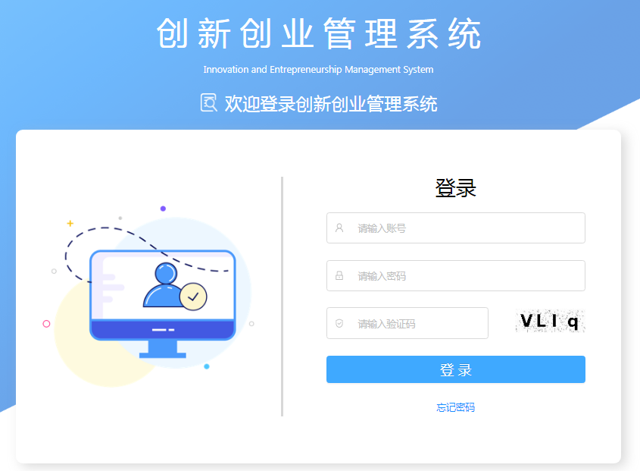
图1.1 用户登录
- 使用初始密码初次登陆平台须修改个人密码并完善个人真实信息（带*标的均为必填项）。
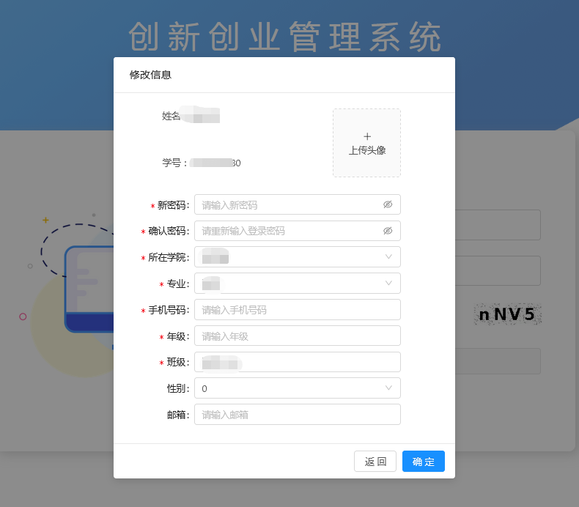
图1.2 修改个人信息
- 完善个人信息后自动进入平台，点击左侧菜单栏“创新创业评优”-“创新创业评优报名”，点击“团队报名”进入报名页面。
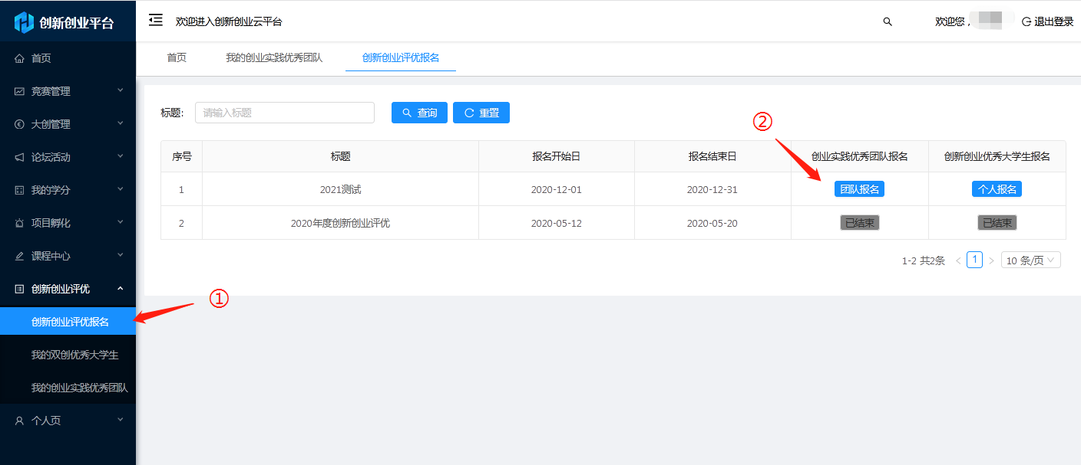
图1.3 评优报名
- 填写个人信息、上传word版“东北财经大学创业实践优秀团队申报表”、上传作证材料（包括证书等pdf或图片格式的电子扫描件），完成报名（带*标的均为必填项）。
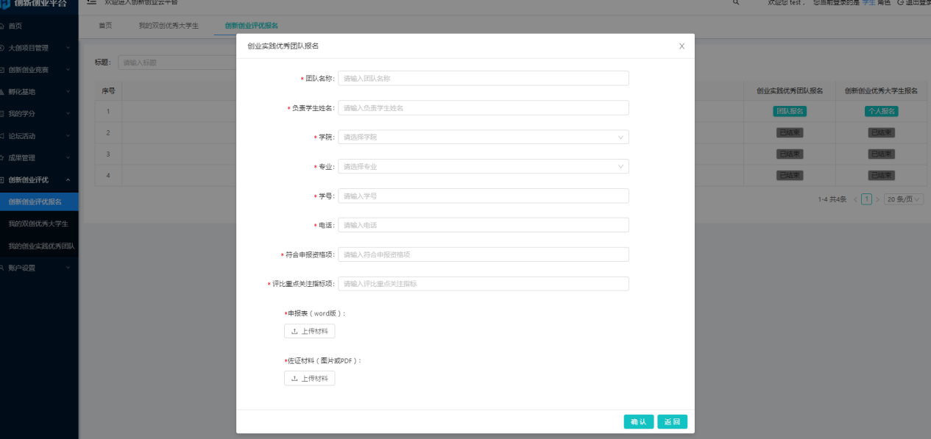
图1.4 填报评优信息

- 创新创业优秀大学生：
- 学生登录创新创业平台（http://cxcy.dufe.edu.cn/），点击页面右上角“用户登录”按钮，用户名为学号，第一次登陆的初始密码为“姓氏首字母大写”+“@”+ “学号”。
例如：学号：2020100000 姓名：张三
登陆账号：2020100000 密码：Z@2020100000
图3.1 用户登录
- 使用初始密码初次登陆平台须修改个人密码并完善个人真实信息（带*标的均为必填项）。
图3.2 修改个人信息
- 完善个人信息后自动进入平台，点击左侧菜单栏“创新创业评优”-“创新创业评优报名”，点击“个人报名”进入报名页面。
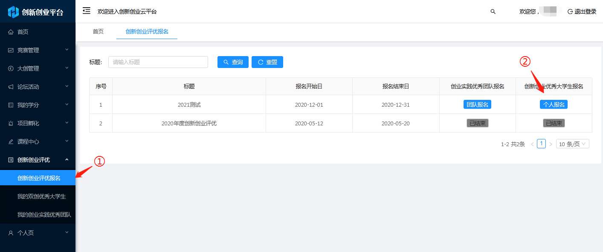
图3.3 评优报名
- 填写个人信息、上传word版“东北财经大学创新创业优秀大学生申报表”、上传作证材料（包括证书等pdf或图片格式的电子扫描件），完成报名（带*标的均为必填项）。
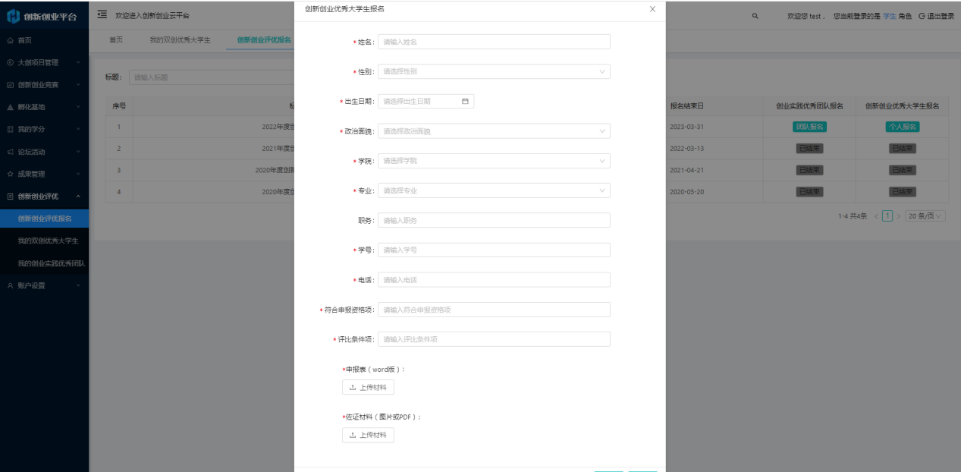
图3.4 填报评优信息

三、 创新创业优秀导师、优秀工作者报名：
1.教师登录创新创业平台（http://cxcy.dufe.edu.cn/），点击页面右上角“用户登录”按钮，用户名为工号，第一次登陆的初始密码为“姓氏首字母大写”+“@”+ “工号”。
例如： 工号：20201000 姓名：张三
登陆账号：20201000 密码：Z@20201000
图4.1 用户登录
- 如登录后需选择登录角色，则选择“指导教师”。
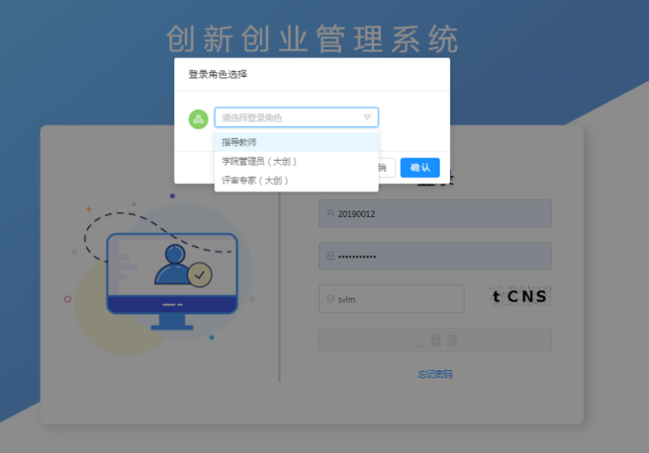
图4.2 登录角色选择
- 使用初始密码初次登陆平台须修改个人密码并完善个人真实信息（带*标的均为必填项）。
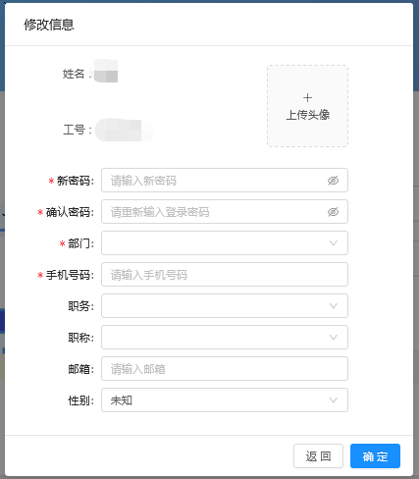
图4.3 修改个人信息
- 完善个人信息后自动进入平台，点击左侧菜单栏“创新创业评优”-“创新创业评优报名”，根据需求，点击“优秀工作者报名”或“优秀指导教师报名”进入报名页面。
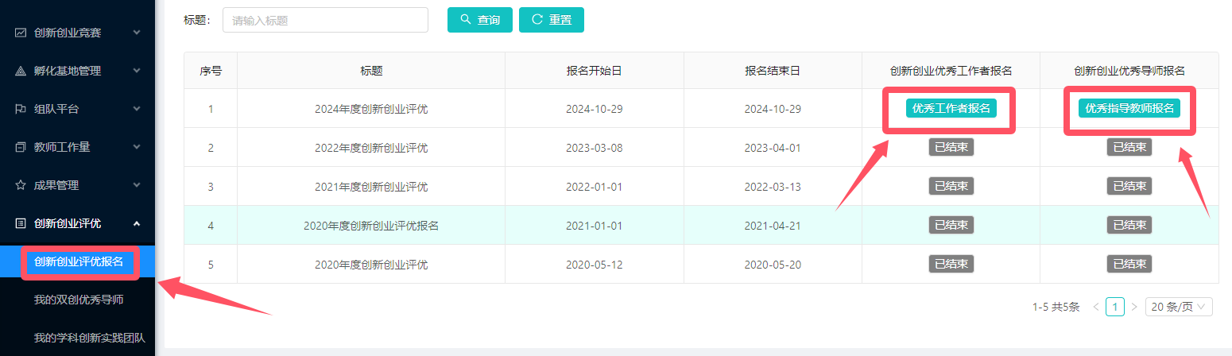
图4.4 评优报名
- 填写个人信息、上传word版“东北财经大学创新创业优秀导师申报表”、上传作证材料（包括证书等pdf或图片格式的电子扫描件），完成报名（带*标的均为必填项）。
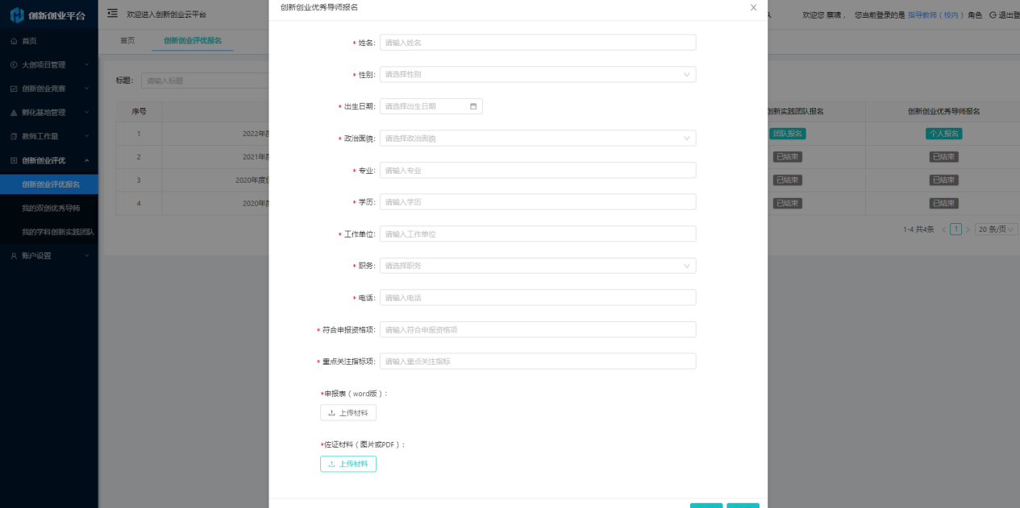
图4.5 填报评优信息

